

RAPPORT DE LA COMMISSION AU PARLEMENT EUROPÉEN ET AU CONSEIL

concernant la mise en œuvre et les résultats en 2017 du programme Pericles 2020 pour la protection de l'euro contre le faux monnayage

1. **Généralités**

«Pericles 2020» (ci-après le «programme») est un programme d'action en matière d'échanges, d'assistance et de formation pour la protection de l'euro contre le faux monnayage, qui remplace le programme Pericles créé en 2001 et appliqué de 2002 à 2013. Le programme a été établi par le **règlement (UE) nº 331/2014 du Parlement européen et du Conseil du 11 mars 2014**[1]. **Son application a été étendue aux États membres non participants par le règlement (UE) 2015/768 du Conseil du 11 mai 2015**[2] Le règlement (UE) nº 331/2014 établit le programme pour une durée allant jusqu’au 31 décembre 2020. **Son article 13, paragraphe 3,** impose à la Commission l’obligation de fournir chaque année au Parlement européen et au Conseil des informations sur les résultats du programme. Le présent rapport répond à cette obligation pour l'année 2017.

1. **Programme de travail annuel 2017**
   1. **Mise en œuvre du programme de travail annuel 2017**

Le budget annuel alloué à la mise en œuvre du programme en 2017 a été fixé à 1 047 500 EUR et financé sur la ligne 01.020400 du budget général de l’Union européenne pour 2017. Un montant total de **1 047 477,62** EUR a été engagé en 2017. Le programme est mis en œuvre sous la forme d’actions cofinancées (subventions) émanant des autorités compétentes des États membres et d’actions organisées directement par la Commission (ci-après les «actions de la Commission»).

La mise en œuvre du programme a reflété l’engagement pris par les États membres et la Commission de protéger l'euro contre le faux monnayage. Grâce aux discussions sur la stratégie pluriannuelle qui ont eu lieu lors des réunions du groupe d'experts «contrefaçon de l'euro» (ECEG), il a été possible d'engager 99,99 % du budget global en 2017.Compte tenu de la qualité et de la quantité des demandes de subvention reçues en 2017, il a été nécessaire de virer 152 000 *EUR* de crédits des «actions de la Commission» vers les subventions. En 2017, le programme a financé 13 projets au total[3]. En tout, 10 subventions ont été octroyées en réponse à une demande des autorités compétentes des États membres, contre 9 en 2016. De plus, trois actions de la Commission ont bénéficié d’un financement (contre quatre l'année précédente). Quatre actions ont été mises en œuvre en 2017, tandis que neuf sont actuellement exécutées ou le seront en 2018 ou ultérieurement.

**Graphiques I et II: Nombre d’actions par État membre et type d’action financée (actions engagées en 2017, voir l'annexe I)[4]**hea

Les candidats au programme en 2017 représentent six États membres: Italie, France, Espagne, Roumanie, Croatie, Portugal et Autriche. Il apparaît ainsi que dans une certaine mesure, les pays les plus touchés par la contrefaçon de l'euro font plus souvent appel aux fonds du programme Pericles. Le Portugal, l’Autriche et la Roumanie sollicitent par ailleurs le programme pour la première fois.

Les actions engagées en 2017 sont les suivantes: 6 séminaires/conférences, 2 formations techniques, 4 échanges de personnel et 1 achat de matériel. Ces actions ont lieu[5] sur le territoire de l'UE ou à l’extérieur, selon les besoins spécifiques en matière de protection de l'euro contre le faux monnayage. Depuis son lancement, le programme a consolidé sa stratégie régionale en mettant en œuvre des actions dans des régions du monde particulièrement «sensibles», notamment l’Amérique latine (3 actions organisées par l’Espagne et 1 par la Commission) et l’Europe du Sud-Est (1 action organisée par l’Italie, 1 par la Roumaine et 1 par la Croatie).

Les graphiques III et IV indiquent l’origine et le domaine d’activité professionnelle des participants au programme.

**Graphiques III et IV: Origine et domaine d’activité professionnelle des participants[6] (actions engagées en 2017, voir l'annexe I)[7]**

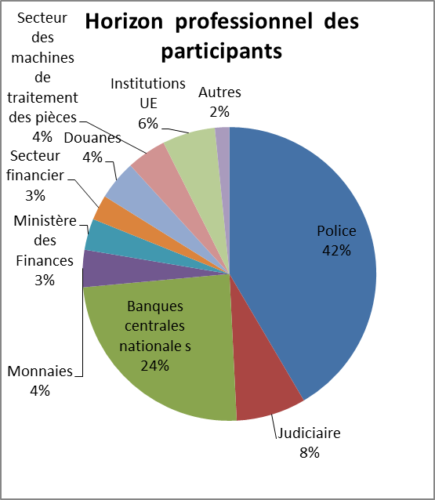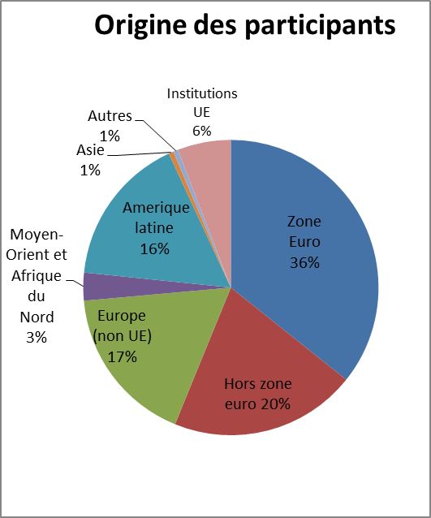

Selon les estimations, 756 experts participent aux actions engagées en 2017.

Les participants proviennent de 57 pays. La plupart d’entre eux (73 %) sont européens: 36 % proviennent d’États membres de la zone euro, 17 % de pays d’Europe non membres de l'UE et 20 % d’États membres n’appartenant pas à la zone euro. La proportion des participants originaires d’Amérique latine s’élève à 16 %, ce qui représente une diminution importante par rapport à l’année précédente[8]. Enfin, 3 % proviennent du Moyen-Orient et de l’Afrique du Nord et 1 % d’Asie.

Si l'on tient compte du domaine d'activité professionnelle, les membres des forces de police représentent 42 % du total. Ce chiffre élevé s'explique par le fait que les autorités policières se trouvent aux avant-postes de la lutte contre la contrefaçon de l’euro et que le personnel de police englobe à la fois des enquêteurs et des techniciens.

Toutefois, la mise en œuvre du programme en 2017 démontre que la tendance positive à la différentiation et à la diversification des domaines d'activité professionnelle des participants se poursuit au fil des ans. Pour la deuxième année consécutive, en effet, les autorités policières ne représentent pas la majorité absolue des participants. Les autres catégories de participants représentent 58 % du total, soit une légère diminution par rapport à l’année précédente (63 %). L’importante participation des banques centrales est restée quasiment identique (24 %)[9]et la participation des membres de l’appareil judiciaire demeure élevée (8 %)[10]. On soulignera les taux de participation notables des monnaies nationales (4 %), des douanes (4 %), des ministères des finances (3 %) et des établissements financiers (3 %), témoignant de la large palette des horizons professionnels des participants. Enfin, la mise en œuvre de l’action de la Commission intitulée «première réunion de la Plateforme 1210» a donné lieu à une forte participation des représentants du secteur des machines de traitement des pièces (4 %) pour la deuxième année consécutive, ce qui assoit le secteur privé parmi les acteurs incontournables de la lutte contre le faux monnayage.

Il s’ensuit que la mise en œuvre du programme a bien pris en compte les aspects transnationaux et pluridisciplinaires, conformément au règlement (UE) nº 331/2014.

* 1. **Aperçu des actions engagées au titre du programme de travail annuel 2017**

L’annexe I donne un aperçu très complet des actions Pericles engagées au titre du programme de travail annuel 2017. Les actions suivantes peuvent être mises en évidence:

*Coopération régionale et internationale*

Le programme a permis de maintenir et de renforcer encore la coopération régionale et internationale en 2017:

* quatre actions ont été menées/seront menées en Amérique latine, réunissant des experts d’un grand nombre de pays d’Amérique latine, dont l’Argentine, le Brésil, la Colombie, le Costa Rica, le Chili, l’Équateur, le Salvador, le Guatemala, le Honduras, le Mexique, le Nicaragua, le Panama, le Paraguay, le Pérou, la République dominicaine et l’Uruguay;
* quatre actions visant à maintenir une coopération étroite en Europe du Sud-Est ont été menées/seront menées dans cette région.

*Internet/darknet*

Plusieurs actions engagées en 2017 visaient à s’attaquer à la menace que représente l’internet/le darknet dans la lutte contre le faux-monnayage, en mettant l’accent sur l’efficacité des techniques d’investigation et sur la nécessité de coordonner l'action engagée pour répondre à cette menace:

* la conférence cofinancée «ICIT - Enquêtes sur le darknet - Protection de l’euro», organisée par le ministère autrichien de l’intérieur (BMI), aura lieu à Vienne en octobre 2018.
* les conférences «Une stratégie communautaire pour protéger l’euro dans la région méditerranéenne» et «Curso de Formación sobre Falsificación de Moneda para Expertos de Paises Iberoamericanos», organisées respectivement par l’UCAMP[11] et la BIBE[12], et la 3ème conférence de la Banque de Croatie étaient consacrées à ce même sujet.

*Atelier «Comment faire acte de candidature»*

En mars 2018, la Commission a organisé l’atelier «Pericles 2020 - Comment faire acte de candidature» en tant qu’action de la Commission, faisant suite à la fois aux demandes exprimées par plusieurs autorités nationales compétentes lors des réunions du groupe d’experts «contrefaçon de l’euro» (ECEG) et à la recommandation formulée dans l’évaluation à mi-parcours du programme[13] visant à encourager une participation accrue des autorités nationales compétentes. Cet atelier ciblant les responsables géographiques chargés de préparer les demandes de subvention a permis d’expliquer pas à pas la procédure de demande, les lignes directrices financières et l’ensemble des pièces justificatives.

*Candidatures nouvelles d’autorités nationales compétentes*

Les engagements au titre de l'année 2017 témoignent également d’une diversification accrue des autorités nationales compétentes des États membres sollicitant le programme; la police roumaine, la police autrichienne et la police portugaise ont ainsi sollicité des financements Pericles pour la première fois. Cette évolution est conforme à la recommandation formulée dans l’évaluation à mi-parcours du programme visant à encourager une participation accrue des autorités nationales compétentes.

1. **Mise en œuvre en 2017 d'actions engagées au titre de précédents budgets du programme**

L’année 2017 a vu la mise en œuvre de 10 actions engagées au titre de précédents budgets du programme[14]: 6 émanaient des autorités nationales compétentes d'États membres (France, Espagne, Allemagne, Croatie et Italie), 4 de la Commission. Ces actions consistaient en 4 séminaires, 2 formations techniques, 2 échanges de personnel, 1 achat de matériel et 1 étude. Elles concernaient tout particulièrement l'Europe du Sud-Est, la Chine et l’Amérique latine, ainsi que le darknet et l’authentification des pièces en euros.

On notera en particulier la réunion/séminaire de la plateforme UE-Chine consacrée à la protection des monnaies contre la contrefaçon, qui a eu lieu en novembre 2017 à Bruxelles (Belgique). Y ont pris part les autorités chinoises compétentes en matière de lutte contre le faux monnayage, les institutions de l’UE, ainsi que des représentants des États membres particulièrement touchés par la contrefaçon de l’euro. Cette action a permis de mettre en place une plateforme de coopération sur la protection de l’euro associant les institutions européennes et les autorités chinoises compétentes, et de traiter des sujets tels que l’échange des meilleures pratiques sur le démantèlement et l’identification des ateliers de fabrication de fausse monnaie, la mise en circulation de contrefaçons sur l’internet/le darknet, les canaux d’échange d’informations opérationnelles et les cadres juridiques européens et chinois pour la protection des monnaies contre la contrefaçon.

1. **Conclusion et voie à suivre**

Le programme «Pericles 2020» reste un outil important et efficient de la lutte contre le faux monnayage, comme en atteste le fait que le budget disponible au titre de 2017 a été entièrement engagé. Le programme sert de base à différentes études et permet de maintenir et de développer la coopération et d’échanger les meilleures pratiques entre tous les acteurs de la lutte contre la contrefaçon de l'euro.

La Commission communique en permanence les résultats des actions financées au titre du programme aux experts de l'ECEG, qui se sont réunis trois fois en 2017. Le programme, qui vise exclusivement à prévenir et à lutter contre une forme spécifique de crime organisé, la contrefaçon de l'euro, présente un degré élevé de cohérence et de complémentarité avec d'autres actions et programmes pertinents au niveau de l'Union. C’est le cas de l’instrument d’***assistance technique et d’échange d’informations de la DG NEAR (TAIEX)***, le plus fréquemment utilisé en soutien des négociations d’adhésion, et du Fonds pour la sécurité intérieure - Police[15] de la DG HOME, qui porte sur la prévention et la répression de la criminalité en général.

En outre, une évaluation à mi-parcours du programme a été réalisée par un contractant indépendant en application de l’article 13, paragraphe 4, du règlement (UE) n° 331/2014. Cette évaluation indépendante conclut que l’ensemble des constatations conduisent à une appréciation d’ensemble indubitablement positive quant à la valeur ajoutée européenne, la cohérence, la pertinence, l’efficacité, la durabilité et l’efficience du programme. La Commission a adopté, le 6 décembre 2017[16], la communication COM(2017) 741 au Conseil et au Parlement européen relative aux résultats de l’évaluation à mi-parcours du programme, dans laquelle elle approuve la conclusion selon laquelle le programme doit être poursuivi jusqu’à son échéance normale en 2020, soutient son extension au-delà de 2020 compte tenu de la valeur ajoutée européenne qu'il apporte, de son incidence à long terme et de sa viabilité, et souscrit à la conclusion de l’évaluation quant à l’opportunité de poursuivre le programme en tant que programme autonome au-delà de 2020[17].

Les résultats de sa mise en œuvre et de l'analyse continue des menaces émergentes abordées par l'ECEG ont permis d'établir les priorités suivantes pour 2018[18]:

* soutenir les activités visant à améliorer la coopération entre les États membres particulièrement affectés par la production et la circulation de fausse monnaie;
* favoriser la coopération avec les autorités des pays tiers dont il est prouvé qu'ils sont un lieu de production de faux euros, ou à l'égard desquels il existe des soupçons en ce sens;
* maintenir un cadre efficace pour la protection de l’euro en Europe du Sud-Est;
* développements notables: évolutions techniques dans le secteur des machines de traitement des pièces (CPM), distribution de contrefaçons et de composants de grande qualité sur l’internet et amélioration des dispositifs de sécurité des pièces en euros.

1. Règlement (UE) nº 331/2014 du Parlement européen et du Conseil établissant un programme d'action en matière d'échanges, d'assistance et de formation, pour la protection de l'euro contre le faux monnayage (programme Pericles 2020) (JO L 103 du 5.4.2014, p. 1). Ce règlement a abrogé les décisions 2001/923/CE, 2006/75/CE et 2006/849/CE du Conseil.
2. Règlement (UE) 2015/768 du Conseil du 11 mai 2015 étendant aux États membres non participants l’application du règlement (UE) nº 331/2014 du Parlement européen et du Conseil établissant un programme d’action en matière d’échanges, d’assistance et de formation, pour la protection de l’euro contre le faux monnayage (programme Pericles 2020) (JO L 121 du 14.5.2015, p. 1).
3. L’annexe I donne un aperçu très complet des actions Pericles engagées en 2017.
4. Toutes les données concernent à la fois les actions mises en œuvre en 2017 et celles dont la mise en œuvre est en cours ou débutera en 2017 ou après.
5. La mise en œuvre de certaines de ces actions se poursuit encore en 2018.
6. La catégorie «autres» comprend, notamment, Interpol, le personnel des ministères nationaux et des représentations, ainsi que le personnel des établissements universitaires.
7. Toutes les données concernent à la fois les actions mises en œuvre en 2017 et celles dont la mise en œuvre est en cours ou débutera en 2017 ou après.
8. En 2016, leur proportion était de 26 % COM(2017) 345 final.
9. En légère augmentation par rapport au taux de participation de 2016 (23 %).
10. En légère diminution par rapport au taux de participation de 2016 (11 %).
11. Ufficio Centrale di Pagamento Antifrode dei Mezzi.
12. Brigada de Investigación del Banco de España.
13. Communication de la Commission au Conseil et au Parlement européen relative à l’évaluation à mi-parcours du programme d’action en matière d’échanges, d’assistance et de formation pour la protection de l’euro contre le faux monnayage (programme Pericles 2020), COM(2017) 741 final, 6 décembre 2017.
14. L’annexe II donne un tableau complet des actions Pericles qui ont été engagées au titre de précédents budgets du programme Pericles 2020 mais mises en œuvre en 2017.
15. Règlement (UE) n° 513/2014 du Parlement européen et du Conseil du 16 avril 2014 portant création, dans le cadre du Fonds pour la sécurité intérieure, de l'instrument de soutien financier à la coopération policière, à la prévention et à la répression de la criminalité ainsi qu'à la gestion des crises, et abrogeant la décision 2007/125/JAI du Conseil (JO L 150 du 20.5.2014, p. 93).
16. Communication de la Commission au Conseil et au Parlement européen relative à l’évaluation à mi-parcours du programme d’action en matière d’échanges, d’assistance et de formation pour la protection de l’euro contre le faux monnayage (programme Pericles 2020), COM(2017) 741 final, 6 décembre 2017.
17. Entre-temps, la Commission a adopté une proposition visant à prolonger le programme au-delà de 2020, COM(2018) 369 et COM(2018) 371.
18. Les priorités du programme pour 2018 constituent une partie essentielle du programme de travail annuel, qui figure en annexe de la décision C(2018) 470 de la Commission du 30 janvier 2018 concernant l'adoption du programme de travail pour 2018 du programme «Pericles 2020».